TÍTULO: “YO TENGO UN AMIGO”
DESTINATARIOS: ALUMNADO DE PRIMER CICLO DE PRIMARIA
VALOR A TRABAJAR: AMISTAD
OBJETIVOS:
- Describir situaciones en las que nos encontramos con un amigo.
- Valorar la importancia de tener amigos.
- Jugar a las comparaciones, “amigo como un caramelo de dulce”, “…divertido como un duende”, “…cuenta conmigo vale más que el oro”.
- Conocer lo que es la rima en la poesía.
- Conocer y distinguir qué son los versos(cada unidad en que puede dividirse un poema) y las estrofas(grupo de versos seguidos de un punto y seguido, o punto y aparte).

POESÍA
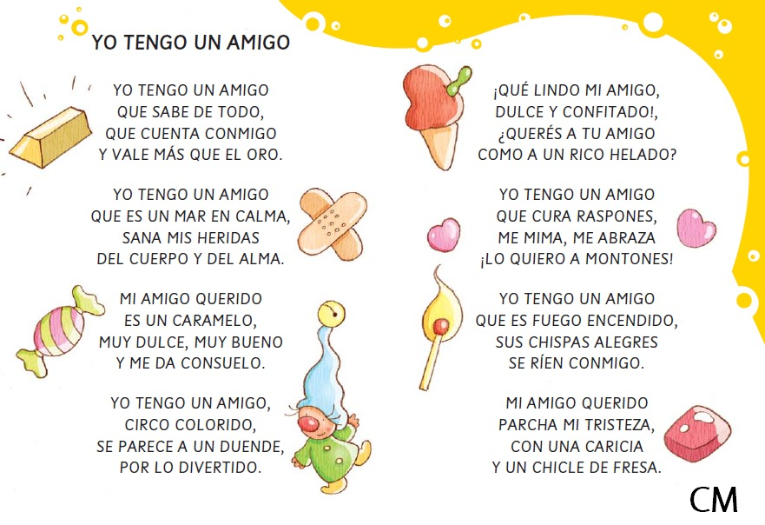

COMPRENSIÓN LECTORA
Las preguntas serán de tres tipos: literales, inferenciales y valorativas o críticas:
1.-¿ Cuál es el título de la poesía?
2.- Partiendo del título, ¿cuál crees que es el tema escogido para hablar en esta poesía?:
a) El fuego b) Los duendes c) La amistad d) Los caramelos
3.- ¿Crees que su autor valora a su amigo y la amistad?
5.-¿Aparecen comparaciones en esta poesía?
6.- Escoge 3comparaciones que hace con su amigo y escríbelas.
7.-¿Son positivas las comparaciones que hace de su amigo?
8.- ¿Tiene rima la poesía?
9.- Escoge la estrofa que más te haya gustado, cópiala y haz un dibujo.
10.-¿Te ha gustado la poesía? ¿Se la dedicarías a algún amigo?
CONCLUSIÓN
Para terminar reflexionamos sobre el tema de la poesía, que es el valor de la amistad. Reconocemos situaciones en las que nos hemos sentido acompañados de nuestros amigos (después de caer en el patio, haciendo los deberes, jugando en el parque, acompañándonos a algún recado, contando nuestras cosas…etc).

